

АДМИНИСТРАЦИЯ ГОРОДА КРАСНОЯРСКА

РАСПОРЯЖЕНИЕ

24.09.2026 | № 6003-недв
​

Об установлении публичного сервитута
(КГКУ «УКС»)

На основании ходатайства КРАЕВОГО ГОСУДАРСТВЕННОГО КАЗЕННОГО УЧРЕЖДЕНИЯ «УПРАВЛЕНИЕ КАПИТАЛЬНОГО СТРОИТЕЛЬСТВА» (далее – КГКУ «УКС») от 10.09.2026 вх. № 20652-ги-му, в соответствии со статьей 23, главой V.7 Земельного кодекса Российской Федерации, законом Красноярского края от 04.12.2025 № 10-4495 «О краевом бюджете на 2026 год и плановый период 2027–2028 годов», распоряжением Правительства Красноярского края от 19.12.2024 № 1105-р «Об утверждении региональной программы Красноярского края «Подготовка и проведение празднования 400-летия основания г. Красноярска», соглашением о взаимодействии министерства строительства и жилищно-коммунального хозяйства Красноярского края и краевого государственного казенного учреждения «Управление капитального строительства» при реализации перечня строек и объектов на 2026 год и плановый период, утвержденного Законом Красноярского края от 04.12.2025 № 10-4495 «О краевом бюджете на 2026 год и плановый период 2027–2028 годов», муниципальным контрактом от 05.11.2024 № 621-02-24/01192000001240172670001 на выполнение работ по строительству объекта капитального строительства «Физкультурно-спортивный центр со спортивным залом по ул. Авиаторов в Советском районе г. Красноярска», руководствуясь статьями 45, 58, 59 Устава города Красноярска, распоряжением Главы города Красноярска от 22.12.2006 № 270-р:
1. Установить публичный сервитут в отношении части земельного участка площадью 264 кв. м, входящей в границы земельного участка с кадастровым номером 24:50:0000000:195467, расположенного по адресу: Российская Федерация, Красноярский край, г.о. город Красноярск, г. Красноярск, ул. Авиаторов, з/у 195467, в целях строительства КГКУ «УКС» (ОГРН 1082468053040, ИНН 2466215220) сетей ливневой канализации диаметром 200 мм, необходимых для эксплуатации объекта «Физкультурно-спортивный центр со спортивным залом по ул. Авиаторов в Советском районе г. Красноярска».
2. Публичный сервитут устанавливается на 10 лет.
3. Утвердить границы публичного сервитута согласно приложению.
4. Порядок установления зон с особыми условиями использования территорий и содержание ограничений прав на часть земельного участка, указанную в пункте 1 настоящего распоряжения (далее – Участок), в границах охранной зоны инженерных сетей определить в соответствии со Сводом правил 42.13330.2026 «Градостроительство. Планировка и застройка территорий» (СНиП 2.07.01-89* Градостроительство. Планировка и застройка городских и сельских поселений), утвержденным приказом Минстроя России от 11.06.2026 № 368/пр.
5. Строительство инженерного сооружения осуществлять:
с учетом расположения, глубины залегания и охранных зон инженерных сетей, а также сооружения с кадастровым номером 24:50:0000000:154446;
в границах охранных зон линий электропередачи в соответствии с порядком установления охранных зон объектов электросетевого хозяйства и особых условий использования земельных участков, расположенных в границах таких зон, утвержденным постановлением Правительства Российской Федерации от 24.02.2009 № 160;
в границах охранной зоны тепловых сетей в соответствии с приказом Минстроя России от 17.08.1992 № 197 «О типовых правилах охраны коммунальных тепловых сетей»;
в границах третьего пояса зоны санитарной охраны поверхностного водозабора на р. Енисей AO «Красноярская ТЭЦ-1» в соответствии с приказом министерства экологии и рационального природопользования Красноярского края от 29.11.2023 № 77-1627-од;
в границах третьего пояса зоны санитарной охраны подземного водозабора филиала «Красноярская ТЭЦ-3» АО «Енисейская ТГК (ТГК-13)», расположенного на острове Осиновском реки Енисей в 2–2,5 км от площадки ТЭЦ-3 в г. Красноярске, в соответствии с приказом министерства природных ресурсов и лесного комплекса Красноярского края от 14.10.2025 № 86-2379-од;
в границах третьего пояса санитарной охраны источника питьевого и хозяйственно-бытового водоснабжения – поверхностного забора на р. Енисей ОАО «РУСАЛ Красноярск» в соответствии с СанПиН 2.2.1/2.1.1.1200-03 «Санитарно-защитные зоны и санитарная классификация предприятий, сооружений и иных объектов», СанПиН 1.2.3685-21 «Гигиенические нормативы и требования к обеспечению безопасности и (или) безвредности для человека факторов среды обитания», СанПиН 2.1.3684-21 «Санитарно-эпидемиологические требования к содержанию территорий городских и сельских поселений, к водным объектам, питьевой воде и питьевому водоснабжению, атмосферному воздуху, почвам, жилым помещениям, эксплуатации производственных, общественных помещений, организации и проведению санитарно-противоэпидемических (профилактических) мероприятий»;
в границах зоны приаэродромной территории аэродрома гражданской авиации Красноярск (Емельяново) (пятая подзона), установленной решением Красноярского городского Совета депутатов от 28.10.2025 № В-138, в соответствии со статьей 47 Воздушного кодекса Российской Федерации, приказом Федерального агентства воздушного транспорта от 02.09.2022 № 629-П «Об установлении приаэродромной территории аэродрома гражданской авиации Красноярск (Емельяново)»;
с учетом границ зоны публичного сервитута с реестровым номером 24:50-6.8968.
6. Срок, в течение которого использование Участка и (или) расположенных на нем объектов недвижимого имущества в соответствии с их разрешенным использованием будет невозможно или существенно затруднено в связи с осуществлением сервитута, – шесть месяцев.
7. КГКУ «УКС»:
заключить соглашение об осуществлении публичного сервитута с землепользователем земельного участка с кадастровым номером 24:50:0000000:195467;
при проведении земляных работ открыть ордер в МКУ города Красноярска «УДИБ» (ИНН 2466215012) в соответствии с Порядком выдачи разрешения (ордера) на проведение работ, связанных с нарушением благоустройства, утвержденным постановлением администрации города Красноярска от 09.01.2014 № 4;
обеспечить приведение Участка в состояние, пригодное для его использования в соответствии с разрешенным использованием, не позднее трех месяцев после завершения строительства сооружения, для размещения которого устанавливается публичный сервитут.
8. Отделу землепользования департамента муниципального имущества и земельных отношений администрации города Красноярска в течение пяти рабочих дней с даты принятия настоящего распоряжения обеспечить осуществление действий, предусмотренных пунктом 7 статьи 39.43 Земельного кодекса Российской Федерации.
9. Отделу организационной работы департамента муниципального имущества и земельных отношений администрации города Красноярска выдать заинтересованным лицам копии настоящего распоряжения.
10. Настоящее распоряжение разместить в сетевом издании «Официальный интернет-портал правовой информации города Красноярска» (PRAVO-ADMKRSK.RU) и на официальном сайте администрации города Красноярска.

Заместитель Главы города –
руководитель департамента
муниципального имущества
и земельных отношений Е.С. Горшкова

Приложение
к распоряжению
администрации
города Красноярска
от _____________ № _________

СВЕДЕНИЯ
о границах публичного сервитута

Местоположение границ  публичного сервитута | Красноярский край, городской округ город Красноярск, Советский район
Система координат | МСК-167, зона 4
Метод определения координат | аналитический метод
Площадь земельного участка | 264 кв. м
Средняя квадратическая погрешность положения характерной точки (Mt), м | 0,1
Обозначение характерных  точек границ | Координаты, м
Обозначение характерных  точек границ | Х | Y
1 | 635574,92 | 101884,33
2 | 635567,19 | 101891,27
3 | 635546,65 | 101878,26
4 | 635550,85 | 101869,08
1 | 635574,92 | 101884,33
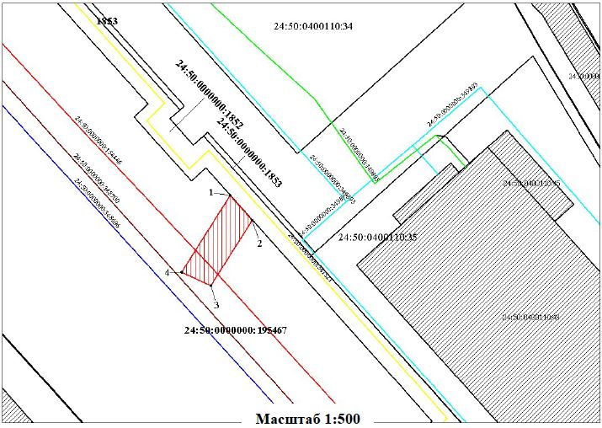
Условные обозначения:
 | – граница публичного сервитута;
 | – характерная точка границы публичного сервитута;
 | – существующая часть границы, имеющиеся в ЕГРН сведения о которой достаточны для определения ее местоположения;
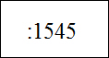 | – надписи кадастрового номера земельного участка, сведения о котором содержатся в ЕГРН;
 | – объект капитального строительства;
 | – объект капитального строительства – инженерные сети;
 | – объект капитального строительства – инженерные сети;
 | – объект капитального строительства – инженерные сети.

